C:\Users\zqh\AppData\Local\Temp\ksohtml\wpsBD2F.tmp.png



**毕业设计翻译材料**

**专业名称:** 网络工程

**班级学号**： 15046216

**学生姓名**： 刘强

**指导老师**： 聂云峰

填表日期 2019 年 3 月 10 日

# 一种新的基于Web的计算机科学教育在线考试系统

**摘要** - 基于网络的考试系统是大众教育评估的有效解决方案。 我们开发了一个基于浏览器/服务器框架的新型在线考试系统，该系统对客观问题和操作问题进行检查和自动评分，例如编程，操作

微软Windows，编辑Microsoft Word，Excel和PowerPoint等。它已成功应用于计算机科学基本操作技能的远程评估，如高校计算机技能课程和浙江省高中毕业生全国考试。 中国省。

**索引条款** - 考试系统，自动评分系统，基于Web，DCOM

1. **引言**

在中国，基本的计算机操作技能教育已经广泛开展。 这些技能包括操作Windows，MS Office，网络技能等，这些是不同课程和电子政务相结合的基础。 现在，每个本科生都必须通过计算机技能课程，而每个公务员都必须通过相应的计算机操作考试。 而且，基本的电脑高中教育正在进行中。 自20世纪90年代末以来，数十万人参加了浙江省不同层次的计算机教育和测试。 有必要为这么多人建立一个基于网络的学习和考试系统，作为大规模学习和基础计算机教育评估的有效解决方案。

已经设计了几个基于Web的学习和测试系统，例如WebCT [1]，QUIZIT [2]，ASSYST [3]和PILOT [4]。 基于Web的考试系统中使用最广泛的问题类型是客观测试和测验，它们假设简单的答案，可以在线正式检查和轻松评估。 典型问题仅限于是/否问题，多选/单问题，多选/多答案问题以及带字符串和数字答案的填写问题。[5]这些系统中更丰富的答案类型需要由课程评分员或教师手动评分。 此外，这些系统不支持在客户端计算机中测试操作技能，例如Windows打印机设置操作和Word编辑等。

我们的基本计算机操作技能考试系统具有以下特点：（1）问题类型不仅包括客观问题，还包括Windows，MS Word，MS Excel，Internet技能等操作问题。 （2）学习和测试系统的目标是培养实践技能。 因此，在客户端机器的实际环境中进行操作和测试是最好的学习方法。 （3）迫切需要开发自动分级，系统可以对操作问题进行评级以及对操作问题进行评分。 但是，以前基于Web的学习和测试系统不能支持这样的功能。

我们开发了一种基于浏览器/服务器框架的新型在线考试系统，该框架使用最先进的计算机技术，对基本的计算机操作技能进行检查，包括客观测试，Visual Basic编程，Microsoft Windows操作，Word，Excel和 PowerPoint编辑，互联网和电子邮件技能等。它还在线实现了自动评分。

1. **系统架构**

我们的网络考试系统是一个基于DCOM技术的分布式协同系统。它有四个主要部分：考试准备系统，考试系统，考试监控系统和自动评分系统。

准备系统用于管理问题存储，分配测试ID和安排测试。 问题数据库由问题，一组可能的答案，问题类型和其他元数据组成，这些元数据由若干因素索引，例如主题，关键词，复杂性和难度等。数据库对教师开放，允许他们通过模板添加问题和答案。

考试系统是一个基于网络的学生测试界面，称为WOES，包括以下主要功能：客户端控制，时间控制，安全控制和自动安装。 受益于DCOM技术，系统可以安装和更新本身方便，优于C / S框架。由于系统建立在Web上，系统安全性面临严峻挑战。 我们通过密码学，实时监控系统和数据传输加密来保证安全性。密码学用于在测试之前验证学生身份。

实时监控系统要求学生在测试过程中不要通过面部跟踪技术离开计算机。 数据传输加密系统通过网络将检查问题和结果以秘密形式发送到服务器。该检查监控系统也是检查系统的管理者，通过它我们可以监控测试处理，执行测试ID统计和收集答案等。

自动分级系统采用模糊匹配算法和宏编程技术设计，采用可变问题类型进行调度。

1. **3.基于WEB的在线考试系统**

## 3.1考试制度的目的

作为基础教育的普遍考试制度电脑操作，必须符合以下要求：[6]

1.合理的问题存储，必须符合考试的大纲。

2.实用的界面。 有两种类型的考试界面。 一个是模拟，另一个是实际环境。 由于计算机技能的实用性，第二种方案将为学生提供更大的灵活性。

3.一系列问题类型，例如客观问题，操作问题，设计问题，信息检索，小组测试等。

4.安全可靠的检查系统。

## 3.2 WOES的组成部分

基于Web的在线考试系统（WOES）是一个多层系统，由Web服务器，数据库服务器，WOES中间件服务器，WOES客户端模块和浏览器组成，如Internet Explorer。 在此系统中，我们使用Internet Information Server 4.0（IIS）作为Web服务器，数据库服务器是Microsoft SQL Server 7.0。

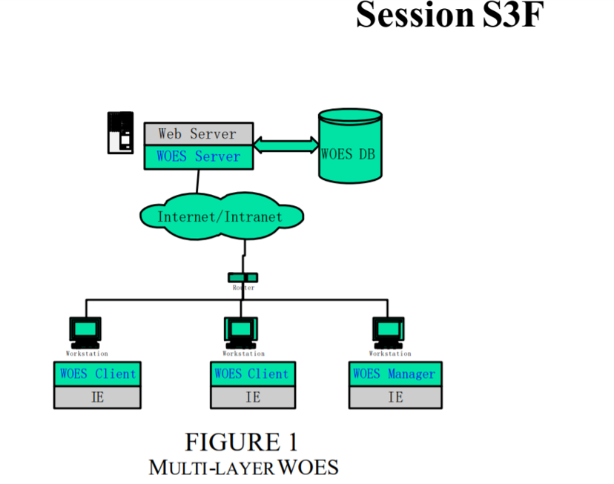

WOES的核心是WOES中间件服务器和WOES客户端模块，它是根据Microsoft DCOM标准设计的。 DCOM是二进制COM对象的扩展，连接LAN，WAN和Internet，可以通过不同的网络实例化和绑定对象。 它是一种高级网络协议，用于与不同位置的两个进程的基于COM的组件进行协作。WOES中间件服务器是服务器端组件，提供WOES客户端与Web服务器或数据库服务器之间的通信接口。 WOES客户端是客户端组件，由浏览器调用以控制客户端计算机并从WOES服务器提交或接收信息。 这项技术保证测试系统的灵活性和扩展潜力。 此外，它允许访问本地文件，而在传统系统中，IE安全性阻止了这种访问。

受益于DCOM，可以从因特网上的WOES中间件服务器自动下载或更新WOES客户端。 他们也可以从一个客户端移动到另一个客户端并与WOES服务器通信。 该系统就像一个代理社团，它是一个只由WOES服务器控制的集中代理系统。

## 3.3 WOES的关键技术

1.用户友好的界面

我们使用浏览器作为用户的界面。 Browser界面具有统一且一致的用户界面。几乎每个人都能熟练使用它。因此，它可以消除各种考试系统的差异，保证公平的考试。

2.简化系统维护

 由于系统基于浏览器/服务器体系结构，因此教师可以更新系统或问题数据库或仅在服务器中检查学生的数据库。没有必要像客户端/服务器那样更新客户端系统。

3.中央考试管理

  通过中央控制系统，教师可以轻松控制考试的开始和结束等考试过程，收集答案，并在教师的屏幕上监控学生的情况。

4.安全

基于B / S的系统面临的最严重的困难是安全性，因为原则上基于网络的检查系统可以在城市的因特网或WAN上访问。

所有问题，材料和答案在编码后以比特流格式传输，而不是以文件格式传输。它不仅可以确保传输过程中的安全性，还可以防止入侵。  
 当一个学生开始测试时，系统会根据客户的硬件和操作系统环境向他分发密码它可以防止cribbers从模仿这个学生的其他客户登录。  
    防止远程学生离开客户端或使用人脸检测和识别技术的最新方法。 在考试开始之前，要求学生坐在可以监视整个场景的计算机摄像头前。那么系统会自动识别学生的面部和身份。 验证完成后，学生必须一直待在镜头前，直到考试结束。

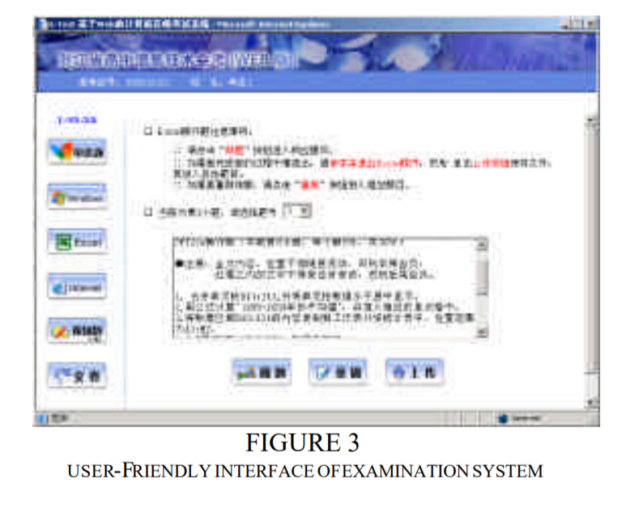

1. **自动分级系统**

自动评分系统可以自动评分从考试系统中收集的答案。它可以帮助教师轻松获得分数。分级有两种类型：客观问题和操作问题。通过精确匹配或模糊匹配，可以有效地对选择问题，是/否问题和填写问题等客观问题进行评分。但是通过简单的匹配技术很难对操作问题进行评级。可能的解决方案可能是：（1）直接读取答案文件并将其与密钥文件进行比较。但这不实用，因为Microsoft Office文件的格式很复杂。另一种解决方案是：（2）使用Office OLE对象进行评分。这种方法既方便又有效，但它有一个很大的缺点：分级系统的源代码与具体问题密切相关，当问题发生变化时会产生大量的工作。

我们提出了一个通用的分级系统，该系统是在关键知识数据库的基础上进行的。

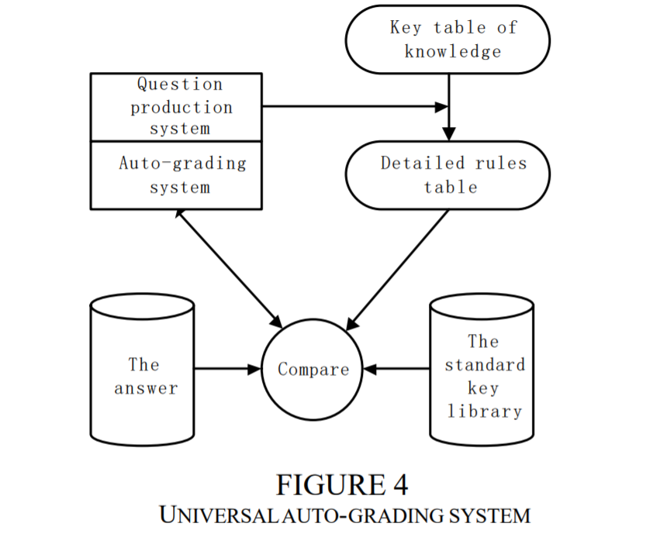

首先，我们提取所有可能的知识点并将它们存储为三重形式:(键，值，位置）。 然后我们通过直接在其上标记问题点来生成问题文件; 系统会将相应的问题密钥添加到标准密钥库中。 因此，自动分级系统的最后一个过程是将答案文件与答案文件进行比较标准密钥库。 自动评分系统还允许教师将他/她自己的问题添加到我们的考试系统中。

**5.结论**

我们为实际计算机技能的考试系统开发了一个整体解决方案。 它为浙江省高校基础计算机教育，公务员培训和全国高中毕业生考试提供了各种问题的用户友好平台，数十万学生和教师使用该系统，并认为它有效  
提高了学习和测试效率。

6. REFERENCES

[1] WebCT,“Web Courses Tolls”,http://www.webCT.com.

[2] Tinoco, L., Fox, E. and Barnette, D. “Online evaluation in WWW-based courseware”, In Proceedings of the 28th SIGCSE Technical Symposium(1997), pp. 194-198.

[3] Jackson, D., Usher, M. “Grading student programs using ASSYS T”, In Proceedings of the 28th SIGCSE Technical Symposium (1997), pp.335-339.

[4] Stina, B., Michael T., Stephen G., Roberto T., “PILOT: An Interactive Tool for Learning and Grading”, SIGCSEB: SIGCSE Bulletin,2000.

[5] Peter Brusilovsky and Philip Miller, “Web-based Testing for Distance Education”, Proceedings of WebNet'99, World Conference of the WWW and Internet, Honolulu, HI, Oct. 24-30, 1999, AACE, pp. 149-154

[6]RuiMin Shen, Yiyang Tang, Tongzhen Zhang, “The intelligent assessment system in Web-Based Distance Learning Education”, FIE 2001.